Señores

**JUZGADO SEGUNDO (2) CIVIL MUNICIPAL DE NEIVA, HUILA**

[cmpl02nei@cendoj.ramajudicial.gov.co](mailto:cmpl02nei@cendoj.ramajudicial.gov.co)

E. S. D.

|  |  |
| --- | --- |
| **REFERENCIA:** | VERBAL- RESPONSABILIDAD CIVIL CONTRACTUAL |
| **DEMANDANTE:** | ASEGURADORA SOLIDARIA DE COLOMBIA ENTIDAD COOPERATIVA |
| **DEMANDADO:** | CONSORCIO AULA MÚLTIPLE 2016, CIVIL PROYECT INGENIERÍA E INTERVENTORÍA S.A.S HOY CONCRETOS Y OBRAS CIVILES S.A.S EN REORGNIZACIÓN y VÍCTOR MANUEL GARCÍA COLLAZOS |
| **RADICADO:** | 41001-40-03-002-**2025-00217**-00 |

**ASUNTO: DESCORRE TRASLADO** **DE LAS EXCEPCIONES DE MÉRITO FORMULADAS POR CONCRETOS Y OBRAS CIVILES S.A.S EN REORGANIZACION.**

**GUSTAVO ALBERTO HERRERA ÁVILA,** identificado como aparece al pie de mi firma, actuando en mi condición de apoderado especial de la parte demandante**,** la **ASEGURADORA SOLIDARIA DE COLOMBIA ENTIDAD COOPERATIVA,** de conformidad con el poder que ya obra en el plenario. De manera comedida, acudo a su despacho con el fin de **DESCORRER EL TRASLADO DE LAS EXCEPCIONES DE MÉRITO** formuladas por la apoderada especial de CONCRETOS Y OBRAS CIVILES S.A.S EN REORGANIZACION, oponiéndome a los argumentos esgrimidos por él y, solicitando desde este momento que tales excepciones sean desestimadas, de conformidad con los fundamentos fácticos y jurídicos que se esgrimen a continuación:

1. **OPORTUNIDAD DEL TRASLADO DE LAS EXCEPCIONES DE MÉRITO**

El escrito de contestación de la demanda el cual contiene varias excepciones de mérito fue presentado por la apoderada especial de CONCRETOS Y OBRAS CIVILES S.A.S EN REORGANIZACION (en adelante COC S.A.S) el 5 de junio de 2025, por lo que, de acuerdo con lo dispuesto en el parágrafo del artículo 9 de la Ley 2213 de 2022, el traslado de dicha sustentación acaeció el 9 de junio de 2025 (transcurridos dos días hábiles). En este orden de ideas, los 3 días hábiles para pronunciarnos de acuerdo con el artículo 110 del CGP, corren a partir del 10 de junio de 2025 y culminan el 12 de junio de 2025. Por ende, este pronunciamiento se presenta dentro del término de ley.

1. **LA CONTESTACIÓN DE COC S.A.S. FUE RADICADA EXTEMPORANEAMENTE**

Las excepciones de mérito presentadas por la apoderada de COC S.A.S., fue radicado de forma extemporánea el 5 de junio de 2025, como quiera que la notificación acaeció el 5 de mayo de 2025, fecha para la que se tiene soporte del acuse de recibo, por lo tanto, no aplica la presunción de los dos días de la ley 2213 de 2022, pues, como se aporta el acuse respectivo el término empieza a correr desde el día siguiente, teniendo en cuenta que solo aplica la presunción cuando no se acredite la entrega a través del acuse. Ello quiere decir que, el término de veinte días concedido en la norma inició el 6 de mayo de 2025 y finalizó el 3 de junio de 2025, sin que la parte interesada recurriera. De esta, manera no queda más opción para el despacho que tener por no contestada la demanda con las consecuencias legales a las que hay lugar.

El auto que admite la demanda en su contra data del 22 de abril de 2025, notificado en estados el 23 de enero de 2025, en el cual se ordenó su notificación como obligación de la parte demandante. El suscrito, en calidad de apoderado de la parte demandante, el 5 de mayo de 2025 envía notificación electrónica al correo autorizado para notificaciones judiciales de COC S.A.S., tal como se avizora de la constancia emitida por la empresa de servicio Servientrega e-entrega, así:

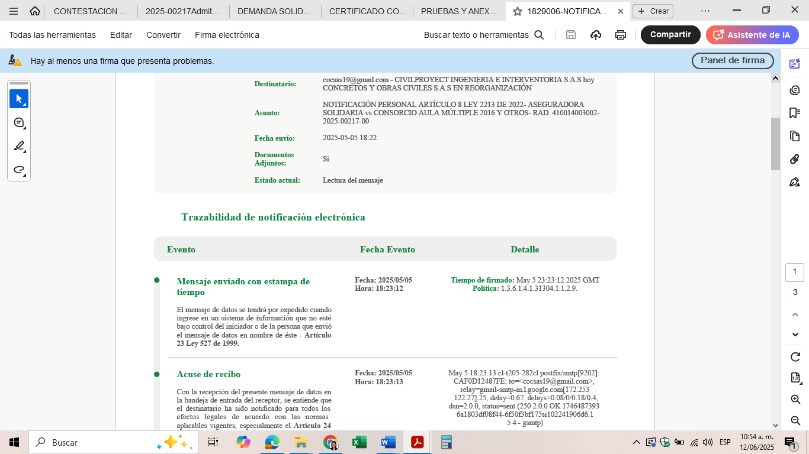

**Documento:** Constancia o testigo de Servientrega e-entrega de la notificación realizada al COC S.A.S. el 5 de mayo de 2025

Sin embargo, esta notificación cuenta con acuse de recibo con fecha del mismo día 5 de mayo de 2025 y confirmación de lectura del mensaje del 6 de mayo de 2025, tal como se observa a continuación:

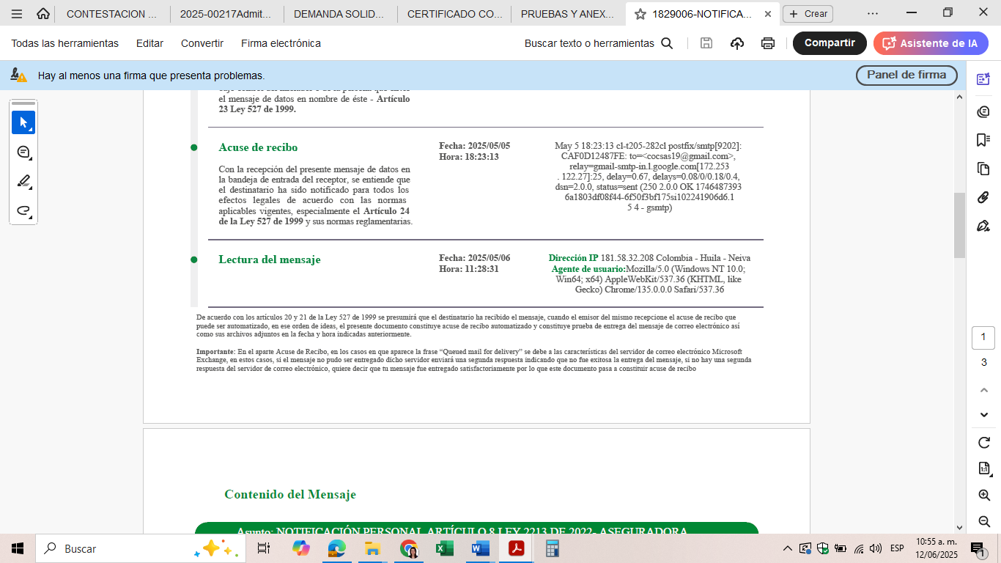

**Documento:** Constancia o testigo de Servientrega e-entrega de la notificación realizada al COC S.A.S. el 5 de mayo de 2025

Ello quiere decir que, la notificación fue efectivamente surtida el 5 de mayo de 2025, en tanto, el término para contestar la demanda iniciaría al día siguiente, el 6 de mayo de 2025 y finalizaría el 3 de junio de 2025. Por ende, el escrito exceptivo radicado el 5 de junio de 2025, fue presentado de forma extemporánea y no hay lugar a ella.

Al respecto, la norma es clara, la ley 2213 de 2022 en el artículo 8, inciso tercero y cuarto consagra que:

*La notificación personal se entenderá realizada una vez transcurridos dos días hábiles siguientes al envío del mensaje y los términos empezarán a contarse cuándo el iniciador recepcione acuse de recibo o se pueda por otro medio constatar el acceso del destinatario al mensaje.*

*Para los fines de esta norma se podrán implementar o utilizar sistemas de confirmación del recibo de los correos electrónicos o mensajes de datos.*

(subraya fuera de texto original)

La Corte Suprema de Justicia ha zanjado que, la prueba del acuse de recibo o confirmación de lectura es una potestad facultativa y no obligatoria, por cuanto, existe la presunción que, solo basta con realizar el envío de la notificación y a partir de dicha fecha de envío se presume la notificación y *una vez transcurridos dos días hábiles siguientes los términos empezarán a contarse.* Empero, mientras se pueda constatar por un sistema de confirmación el recibo o lectura del mensaje, este término inicia desde dicha confirmación. A saber, en la sentencia STC16733-2022, M.P. OCTAVIO AUGUSTO TEJEIRO DUQUE, tesis que se sostuvo en la sentencia STC4737-2023, se señala que:

*Así las cosas, de lo expuesto no queda duda que el demandante debe cumplir unas exigencias legales con el objetivo de dar convicción sobre la idoneidad y efectividad del canal digital elegido, actividad sobre la cual el juez tiene facultades oficiosas de verificación. Tampoco hay inconveniente en afirmar que para la notificación personal por medios electrónicos es facultativo el uso de los sistemas de confirmación del recibo de los distintos canales digitales y del servicio de correo electrónico postal certificado.*

*(…)*

*Resáltese que, al leer cuidadosamente la norma, se advierte que en ningún momento se impone al demandante -o al interesado en la notificación- la carga de probar el acceso del destinatario al mensaje. Lo que la norma procura es que no pueda empezar a andar el término derivado de la providencia a notificar si la misma no arribó a su receptor.*

(subraya fuera de texto original)

De lo anterior se estima que, si bien no es una carga probar que al destinatario le llegó el mensaje o que este pudo leerlo -pues esta situación se presume pasados dos días hábiles-, si finalmente es probada la fecha del recibo del mensaje, el término de traslado inicia su conteo al día siguiente de dicha fecha. Esta tesis ha sido aplicada en varios Tribunales del país, al efecto el Tribunal Superior del Distrito Judicial de Bogotá, en providencia del 6 de diciembre de 2023, Exp.: 015202200006 01, determinó que:

*“(…) cuando el iniciador acusa recibo del mensaje es innecesario acudir a la presunción porque, es medular, el receptor ya fue notificado. Y no es posible sostener que, en esta última hipótesis, el término para contestar la demanda sólo puede computarse tras el vencimiento del plazo de dos días al que se refiere la presunción, porque tal suerte de entendimiento entremezcla -indebidamente- dos reglas completamente diferenciadas, amén de contradecir el mandato del legislador conforme al cual el plazo para ejercer el derecho despunta cuando hay -de alguna manera- acuse de recibo.*

*(…)*

*En este caso no se disputa que el mensaje de notificación fue recibido por la aseguradora demandada el 11 de octubre de 20221, el cual incluía el auto admisorio y el que lo corrigió, junto con la demanda y sus anexos; hubo, pues, notificación y traslado, por lo que es innecesario remitirse a la presunción. Por tanto, a partir del día siguiente comenzó a transcurrir el término de veinte (20) días para replicar la demanda, con vencimiento el 10*

*de noviembre de esa anualidad. Y como la contestación se radicó el 16 de noviembre2, resulta incontestable que fue extemporánea.”*

(subraya fuera de texto original)

De lo expuesto, se puede concluir que, ante la prueba del acuse de recibo por parte del destinatario, que para el caso concreto es COC S.A.S., no hay lugar a aplicar la presunción legal de los dos días para entenderse notificado y contabilizar el término de traslado, pues su notificación acaeció efectivamente el 5 de mayo de 2025, cuando se pudo constatar por el sistema electrónico de Servientrega e-entrega que, COC S.A.S. recibió el mensaje el mismo día. Entonces, siendo clara la norma, los términos empezarán a contarse cuándo el iniciador recepcione acuse de recibo o se pueda por otro medio constatar el acceso del destinatario al mensaje. De esta manera, el término para recurrir inició el 6 de mayo de 2025 y finalizó el 3 de junio de 2025, por lo que la presentación de la contestación a la demanda es extemporánea.

Solicito su señoría, tener por no contestada la demanda de COC S.A.S., ante la extemporaneidad de su presentación.

1. **PRONUNCIAMIENTO FRENTE A LAS EXCEPCIONES PROPUESTAS POR COC S.AS.**

De forma subsidiaria, en el evento en el que la contestación de la demanda sea tenida en cuenta, se realiza pronunciamiento a los medios exceptivos planteadas por la apoderada de COC S.A.S.

La apoderada describe seis (6) excepciones de mérito contra la demanda, las cuales están contenidas desde el numeral 1 al 6, y corresponde al numeral 6 la excepción genérica, por lo tanto, me permito descorrer traslado de las cinco primeras, oponiéndome rotundamente desde ya a todas y cada una de las excepciones, en los siguientes términos:

* **Frente a la excepción denominada: *“1. “PRESCRIPCION”.***

En el presente caso no puede prosperar la excepción de prescripción de la acción de subrogación interpuesta por la aseguradora, por cuanto el cómputo del término no puede realizarse de forma arbitraria, desconociendo las reglas sustantivas y procesales que regulan esta figura. Es preciso recordar que, , el fenómeno de la subrogación no genera un nuevo derecho, sino que implica una transmisión del “crédito” del asegurado a favor del asegurador, quien asume la misma posición jurídica del acreedor original respecto del tercero responsable.

En efecto, en Sentencia del 13 de octubre de 2022, la Sala de Casación Civil de la Corte Suprema de Justicia expresó con claridad que “por el fenómeno de la subrogación se genera una sustitución o reemplazo de uno de los extremos de la relación jurídica, sin que ello implique el nacimiento de un nuevo derecho…”. Así, al no nacer un nuevo derecho, sino sustituirse el titular del derecho ya existente, la acción que ejerce la aseguradora no se enmarca exclusivamente en el régimen del contrato de seguro ni queda limitada al término especial de prescripción previsto en el artículo 1081 del Código de Comercio, sino que debe regirse por el término ordinario de diez (10) años consagrado en el artículo 2536 del Código Civil. En ese orden, la acción de subrogación derivada del pago efectuado por la aseguradora al Municipio de Alpujarra como consecuencia del incumplimiento contractual por parte del CONSORCIO AULA MÚLTIPLE 2016, y en virtud del contrato de obra pública No. 152 del 2016, tiene carácter civil, dado que se trata del recobro de un crédito derivado de una obligación incumplida. Así, el término de prescripción aplicable es de diez (10) años. Esto ha sido reiterado también por la doctrina especializada, en cuanto sostiene que la subrogación permite al asegurador ejercer la misma acción que tenía el asegurado, bajo las mismas condiciones sustanciales y temporales.

El artículo 2535 del Código Civil, dispone:

*“La prescripción que extingue las acciones y derechos ajenos exige cierto lapso durante el cual no se haya ejercido dichas acciones. Se cuenta este tiempo desde que la obligación se haya hecho exigible”.*

Conforme a los términos del artículo 1670 del Código Civil, con independencia de su origen convencional o legal, el cual indica que y para lo que también aplica en relación con la subrogación:

*“traspasa al nuevo acreedor todos los derechos, acciones y privilegios, prendas e hipotecas del antiguo, así contra el deudor principal como contra cualesquiera terceros, obligados solidaria y subsidiariamente a la deuda”*

Corolario lo expuesto en la excepción, es que si la acción cuya titularidad se radica en el asegurador por efecto de la subrogación, que se repite, es la misma que tenía a su alcance el asegurado-damnificado, no emana del contrato de seguro, ni de las disposiciones que lo disciplinan, sino de la conducta dolosa o culposa del autor del daño, o en este caso, del incumplimiento, no está sujeta al régimen establecido por el artículo 1081 del Código de Comercio, que por lo demás, está llamado a actuar exclusivamente entre quienes derivan derechos u obligaciones del contrato de seguro, situación en la que por supuesto no se halla el tercero responsable, quien no puede entonces reportar beneficio de un régimen legal instituido para un negocio jurídico al cual es ajeno, acción que por contera se somete a los plazos de prescripción que rigen en el derecho civil, dependiendo del tipo de responsabilidad que pesa sobre el responsable, y que en el caso, de conformidad con el artículo 2536 del Código Civil, en el tenor vigente por la época de los hechos, no se había consolidado al tiempo de presentarse la demanda.

Es decir, aplicable al derecho de subrogación de la aseguradora está gobernada por los términos de prescripción civiles y no los del artículo 1081 del Código de Comercio, tal como lo expresa la sentencia reciente de la Corte Suprema de Justicia SC331-2024 Radicación n° 08001-31-53-007-2021-00090-01 del 4 de abril de 2024, en la cual se indica:

*“De tiempo atrás, dijo la Corte que el régimen prescriptivo especial de las acciones originadas en el contrato de seguro, consagrado en el artículo 1081 del Código de Comercio, no es aplicable a la acción contemplada en el artículo 1096, ibidem, porque, si bien la subrogación en favor del asegurador posee una naturaleza y teleología particular, se informa, en lo sustancial, de los principios fundantes de la figura subrogatoria regulada por las disposiciones civiles (…)*

*(…) la prescripción de la acción subrogatoria del asegurador frente al responsable del siniestro se rige por las mismas pautas normativas de la subrogación personal, establecida como modalidad de pago en el artículo 1666 del Código Civil y ss. En ese sentido, anotó la Sala:*

*Luego si el derecho que tiene el asegurador para proceder contra el responsable del siniestro es el mismo que por razón de él correspondía al asegurado en su condición de damnificado, o dicho de otro modo, si la acción del asegurador subrogado es igual a la que habría podido emprender el asegurado para obtener del responsable el resarcimiento del daño experimentado, si se gobiernan, por lógica consecuencia, por el mismo régimen jurídico, la misma identidad campea en la prescripción a la que está sujeta, que de consiguiente es la que corresponde a la acción indemnizatoria de la cual era titular el asegurado-perjudicado contra el victimario (contractual o extracontractual), porque esa es la acción en la que lo sucede, instituto que en fin de cuentas operará en función del derecho que tenía el asegurado, como perjudicado, contra el causante del daño, (..)”* (subrayado y negrita fuera del texto original)

Por lo anterior, la prescripción de la acción de subrogación se rige por el término prescriptivo de la acción contractual que tenía el asegurado contra el afianzado, la cual es de diez años de acuerdo con el artículo 2536 del Código civil colombiano.

Ahora bien, incluso si se aceptara de forma subsidiaria que el término de prescripción fuese de dos (2) años, como ha pretendido la parte demandada, **lo cierto es que tal término no se ha consolidado**. Lo primero que el Despacho debe tener en consideración es que, la contabilizado desde el hecho. Lo que traduce que el término para contabilizar los efectos de la declaratoria del siniestro por parte de la Alcaldía Municipal de Alpujarra se computa a partir del 29 de enero de 2022, fecha en la cual se expidió la Resolución 029 de 2022 mediante la cual se declaró la configuración del siniestro bajo el amparo de “Estabilidad y calidad de la obra” y se ordenó la efectividad de la garantía única de cumplimiento por un valor de $38.625.923,75; decisión que fue confirmada posteriormente el 18 de febrero de 2022 mediante la Resolución 059 del mismo año, con ocasión de los daños presentados en la obra una vez fue entregada, los cuales fueron atribuidos al Consorcio Aula Múltiple 2016 y sus miembros constituyentes.:

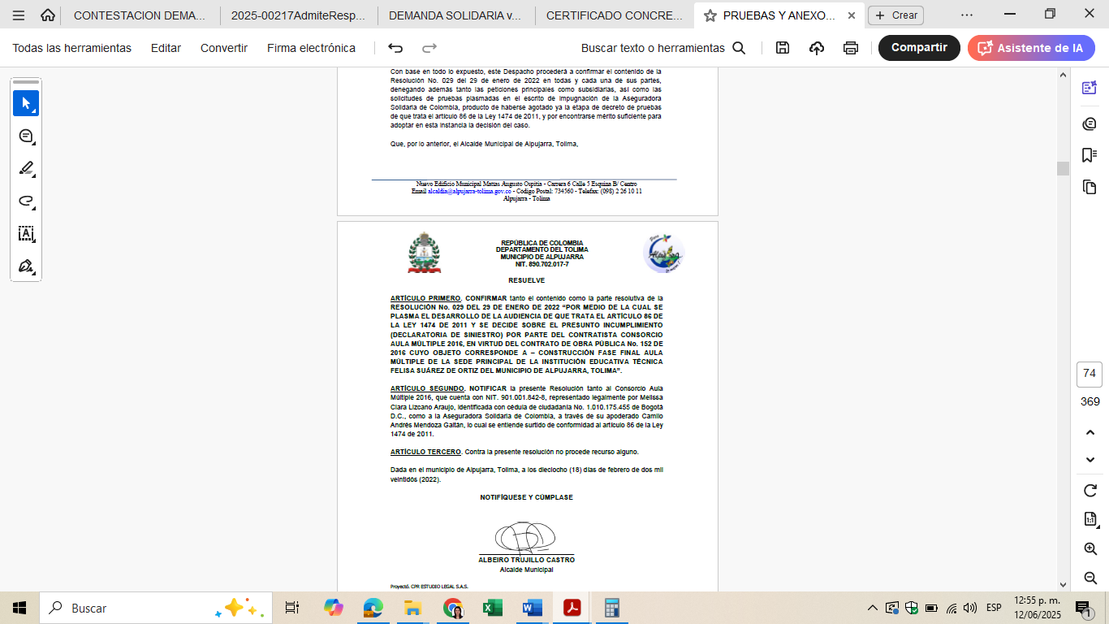

Ahora, olvida el demandado, que se cuenta con evidencia clara y precisa de la interrupción y suspensión del mismo conforme a lo dispuesto en el artículo 94 del Código General del Proceso. En efecto, el requerimiento de pago fue efectuado por la aseguradora el 28 de diciembre de 2023, y se tiene prueba del acuse de recibo del mismo por parte de la convocada.

*“Artículo 94. Interrupción de la prescripción, inoperancia de la caducidad y constitución en mora.*

*La presentación de la demanda interrumpe el término para la prescripción e impide que se produzca la caducidad siempre que el auto admisorio de aquella o el mandamiento ejecutivo se notifique al demandado dentro del término de un (1) año contado a partir del día siguiente a la notificación de tales providencias al demandante. Pasado este término, los mencionados efectos solo se producirán con la notificación al demandado.*

*(…)*

***El término de prescripción también se interrumpe por el requerimiento escrito realizado al deudor directamente por el acreedor. Este requerimiento solo podrá hacerse por una vez.”***

En ese sentido, este acto de requerimiento directo que se le realizó directamente a la demandada, interrumpe y reinicia el término de prescripción, el cual volvió a correr desde dicha fecha. Es decir, dado que se presentó requerimiento de pago de forma directa el 28 de diciembre de 2023, el término reinició su contabilización, tal como lo consagra el artículo 94 del CGP. Para el efecto se evidencia dicha fecha del comprobante de acuse de recibo de este requerimiento por parte del servicio de mensajería Servientrega el cual ya obra en el plenario como prueba:

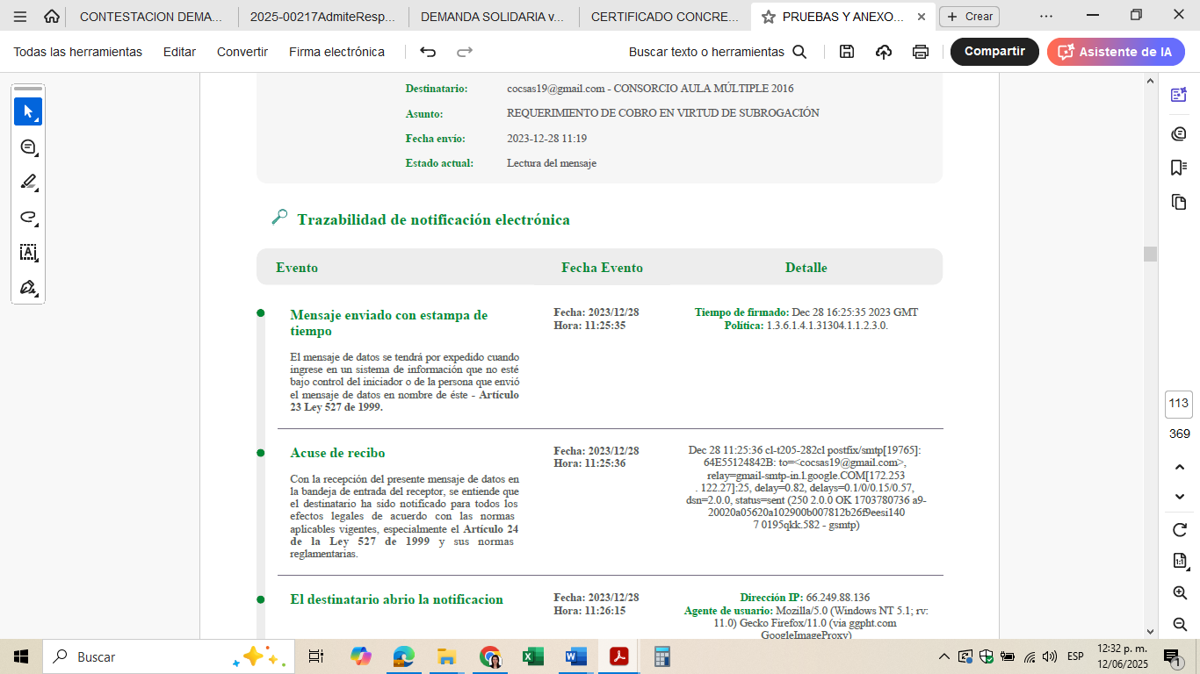

***Trazabilidad de remisión de requerimiento (Art. 94 C.G.P):*** *Visible a folios 113 al 115 de pruebas allegadas con la demanda.*

Posteriormente, fue radicada solicitud de conciliación extrajudicial el 25 de julio de 2024, la cual suspendió los términos hasta el 20 de septiembre de 2024, tal como se evidencia a continuación:

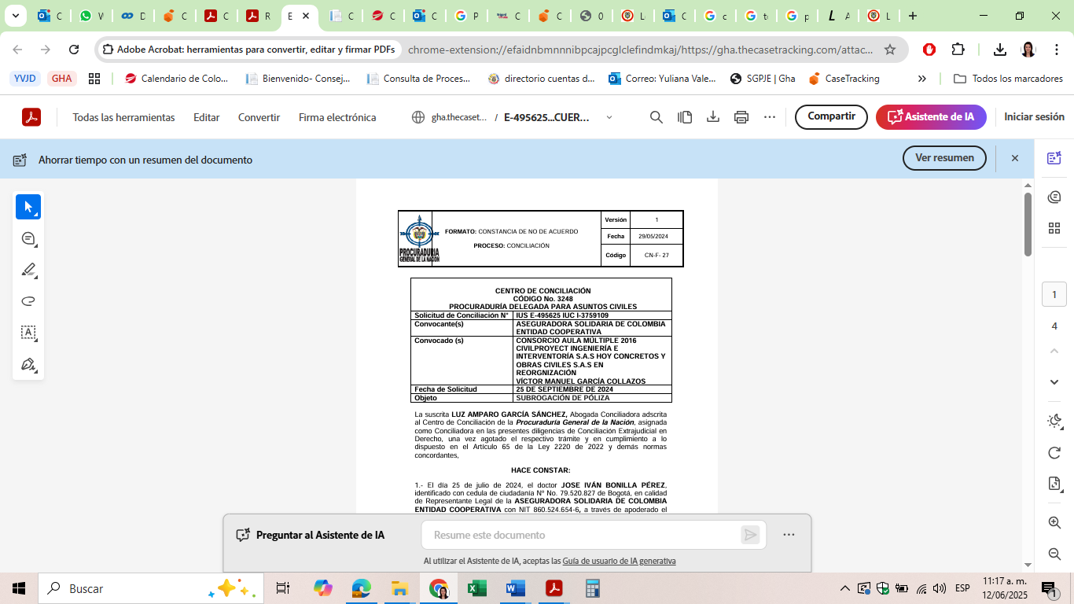

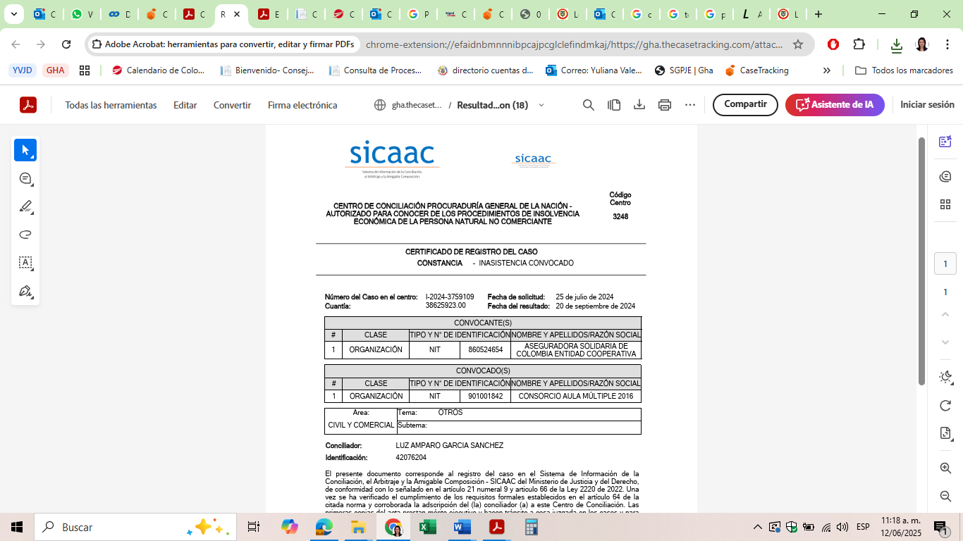

Por su parte, esta acción fue iniciada con la radicación de la demanda de fecha 6 de marzo de 2025, tal como se avizora del acta de reparto, así:

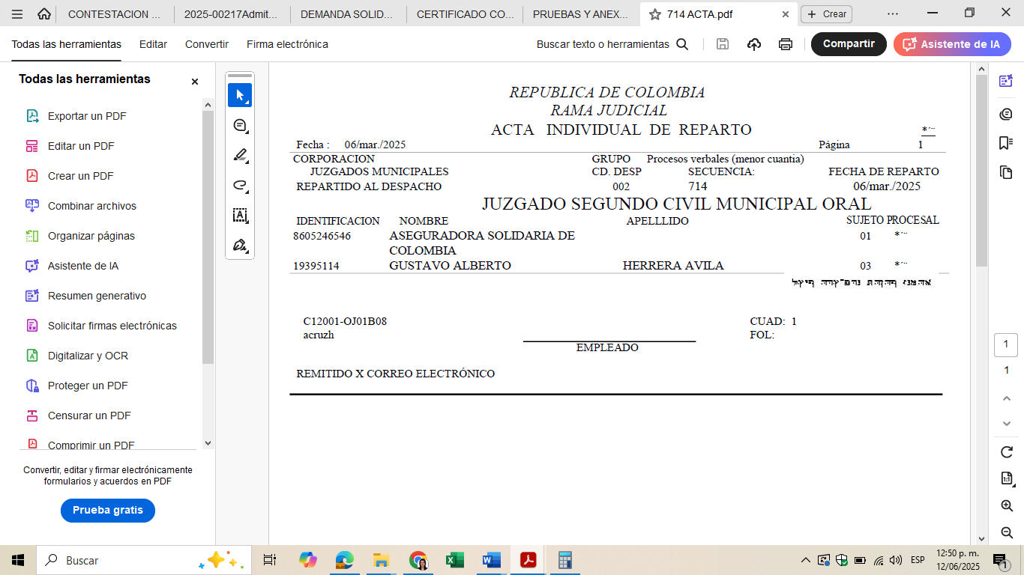

Por lo expuesto, se tienen las siguientes fechas, entre las cuales solo transcurrió **un año y diez días** desde el reinicio del término prescriptivo de esta acción, así:

* Hecho: 18 de febrero de 2022
* Requerimiento: 28 de diciembre de 2023 (interrumpe el término y reinicia su contabilización)
* Solicitud y Audiencia de conciliación: 25 de julio de 2024 y 20 de septiembre de 2024 (suspende el término por 1 mes y 25 días)
* Radicación demanda: 6 de marzo de 2025.

En conclusión, no es posible deprecar que la acción de subrogación esté prescrita pues esta es derivada del pago por el incumplimiento de las obligaciones del contrato de obra No.° 152 del 2016, la cual prescribe en un término de diez años. Por lo que, si el término reinició su conteo el 28 de diciembre de 2023 y fue suspendido por 1 mes y 25 días por el trámite de conciliación extrajudicial (25 de julio de 2024 al 20 de septiembre de 2024) por lo que solo había transcurrido 6 meses y 25 días con anterioridad a dicha suspensión; por lo tanto, para la fecha de radicación de la demanda el 6 de marzo de 2025, transcurririó 5 meses y 15 días, para un total de 1 año y diez días. Lo que permite concluir que, el término prescriptivo no se había ni se ha consolidado a la fecha. Entonces, es menester declarar como no probada esta excepción al confirmarse que la acción de subrogación fue iniciada en oportunidad debida.

* **Frente a la excepción denominada: *“2. FALTA DE LEGITIMACION POR PASIVA”***

En esta excepción la apoderada asegura que existe falta de legitimación en la causa por pasiva, sin embargo, no sustenta con base en ella, sino que menciona que la demandante debió hacerse parte en el proceso de reorganización de la entidad, porque las acreencias causadas con anterioridad al inicio de reorganización deben reconocerse en ese proceso de reorganización el cual fue al parecer aprobado por la Superintendencia de Sociedades en la Audiencia de Confirmación el 25 de noviembre del 2024 en Acta con Radicado 2024-01-932052. Pese a ello, ignora la abogada que, la acreencia que se pretende sea pagada en este proceso tiene el objetivo de ser declarada como una obligación exigible y cierta, pues, se trata de la acción de subrogación, más no una ejecución con obligación clara, expresa y exigible en su cabeza, el cual inició el 6 de marzo de 2025 y por ende, no podría haberse hecho parte del proceso de reorganización, porque primero debía declararse como tal.

Es decir, los argumentos expuestos por la parte demandada respecto de la existencia de un proceso de reorganización empresarial adelantado por la sociedad CONCRETOS Y OBRAS CIVILES S.A.S. EN REORGANIZACIÓN, no tienen el alcance jurídico que se pretende atribuirles en esta actuación. En efecto, si bien es cierto que dicha sociedad fue admitida a un proceso de reorganización empresarial mediante Auto 2023-01-514687 y que dicho trámite fue debidamente publicitado conforme a la Ley 1116 de 2006, también lo es que la pretensión de la parte demandante en este proceso no se encuentra cobijada por el alcance del mencionado acuerdo de reorganización. Lo anterior obedece a que, para la fecha en que se surtió la audiencia de conciliación prejudicial (previa al presente proceso), la aseguradora no ostentaba una obligación cierta, clara y exigible frente a la sociedad CONCRETOS Y OBRAS CIVILES S.A.S., sino que su intención era la de obtener la declaración judicial de dicha obligación, la cual, para entonces, no se encontraba consolidada ni cuantificada.

En este orden de ideas, mi representada no estaba llamada a hacerse parte de la reorganización ni siquiera como crédito contingente, porque la supersociedades ya ha dicho que un crédito es contingente cuando se ha trabado la litis, de conformidad con el artículo 25 de la ley 1116 de 2006; empero en este caso apenas la demanda se radicó en 2025 y la notificación de COC S.AS. se surtió el 5 de mayo de 2025, es decir mucho después del trámite de reorganización.

En pronunciamiento realizado por la Superintendencia de Sociedades en respuesta a una acción de tutela, Radicado 2022-01-7866212 del 2 de noviembre de 2022, se precisó que el crédito litigioso presupone la existencia de un juicio, sea arbitral u ordinario, donde la Litis se encuentra trabada, tal como se cita a continuación:

*“(…) De otra parte, este Despacho fue consciente de la discusión sobre la existencia de un crédito litigioso. Reconoce que una parte de la doctrina identifica un crédito litigioso con una disputa, a pesar de que no haya sido trabada la Litis; pero, también advirtió que la ley 1116 de 2006, norma especial que regula la reorganización, precisó en su artículo 25 que el crédito es litigioso trabada la Litis; pero, también advirtió que la ley 1116 de 2006, norma especial que regula la reorganización, precisó en su artículo 25 que el crédito es litigioso por haberse trabado la Litis. Tanto es así que la mencionada norma, subordinó la suerte del crédito litigioso a las resultas de la sentencia o laudo respectivo. (…)”*

Por lo tanto, este proceso no podría entenderse como crédito litigioso, ni podía mi mandante haberse hecho parte del trámite de reorganización, teniendo en cuenta que, para ese momento no tenía una obligación cierta, clara, expresa y exigible.

En este punto es importante, señalarle al despacho que la demandada cuenta con legitimación en la causa por pasiva como quiera que es integrante del CONSORCIO demandado, tal como se soporta de las pruebas allegadas al proceso con la demanda, acta de conformación del consorcio, póliza e incluso las resoluciones en las que se declara el siniestro. Recordemos que, la calidad en que se actúa en determinada actuación judicial está relacionada con la legitimación en la causa, concepto que ha sido definido ampliamente por la jurisprudencia, como aquella titularidad de los derechos de acción y contradicción. La Sala de Casación Civil de la Corte Suprema de Justicia, ha señalado sobre esta categoría jurídica lo siguiente:

*“La prosperidad de la pretensión depende, entre otros requisitos según la jurisprudencia de esta Sala, de que «se haga valer por la persona en cuyo favor establece la ley sustancial el derecho que se reclama en la demanda, y frente a la persona respecto de la cual ese derecho puede ser reclamado (...). Si* ***el demandante no es titular del derecho que reclama*** *o el demandado no es persona obligada,* ***el fallo ha de ser adverso a la pretensión de aquél****, como acontece cuando reivindica quien no es el dueño o cuando éste demanda a quien no es poseedora[1]”. (Subrayado y negrilla fuera del texto original)*

En mérito de lo expuesto, se advierte que la legitimación en la causa es un presupuesto sustancial de la sentencia de fondo en tanto permite establecer si al sujeto reclamado le asiste obligación con el derecho pretendido. De manera que para que se predique su existencia, el sujeto que comparece al proceso debe comprobar la titularidad para reclamársele el interés jurídico.

En este punto, es importante señalar que el pago realizado por la compañía aseguradora a la Alcaldía de Alpujarra por la suma de $38.625.923,75, en virtud del amparo de estabilidad y calidad de la obra, no puede entenderse automáticamente como un perjuicio probado ni como un crédito que pueda considerarse cierto en los términos del artículo 19, numeral 6, de la Ley 1116 de 2006. Dicho pago constituye una manifestación de cumplimiento de la obligación garantizada frente a un tercero (el municipio), pero no prueba per se la existencia de una obligación indemnizatoria exigible frente al contratista o al consorcio constructor. De hecho, en el presente proceso, lo que se pretende es precisamente que el juez declare judicialmente que existió una conducta que generó la configuración del siniestro y, como consecuencia de ello, que se condene a los demandados a reembolsar los valores reconocidos. Esta etapa declarativa es indispensable y no puede confundirse con la existencia de una deuda en firme susceptible de cobro directo.

Con base en ello, no le era exigible a la Aseguradora Solidaria de Colombia S.A. la obligación de hacerse parte dentro del proceso de reorganización adelantado ante la Superintendencia de Sociedades, toda vez que a la fecha de confirmación del acuerdo (25 de noviembre de 2024, según acta con radicado 2024-01-932052) no existía una obligación cierta que le permitiera calificarse ni como acreedor quirografario ni como titular de un crédito contingente. De hecho, tal y como lo ha sostenido la misma Superintendencia de Sociedades en múltiples pronunciamientos, un crédito se considera contingente cuando existe una incertidumbre sobre su exigibilidad y su nacimiento depende de la definición de un litigio, es decir, cuando se ha trabado la litis. En este caso, la demanda fue radicada en 2025 y apenas se surtió la notificación a CONCRETOS Y OBRAS CIVILES S.A.S el 5 de mayo de 2025, por lo cual, para la fecha de confirmación del acuerdo, el crédito ni siquiera había sido discutido judicialmente.

Del anterior análisis jurisprudencial y del estudio realizado al acervo probatorio del proceso, se está demostrada la legitimación en la causa por pasiva de COC S.AS., puesto que al interior del plenario obra prueba idónea que acredite la relación con la aseguradora.

Finalmente, debe resaltarse que la conducta de la aseguradora no ha sido omisiva ni negligente, como se sugiere en el escrito presentado por la parte demandada. Muy por el contrario, se encuentra plenamente justificado que la Aseguradora Solidaria de Colombia S.A. no haya intervenido en el proceso de reorganización, por cuanto no tenía un crédito cierto, líquido ni exigible, ni tampoco una obligación judicialmente reconocida o en discusión en ese momento. No puede exigirse a los acreedores una participación en trámites concursales respecto de derechos inciertos o en formación, mucho menos cuando su existencia depende de una sentencia que aún no se ha proferido. Por lo tanto, deben rechazarse los argumentos orientados a desestimar este proceso por supuesta inobservancia del régimen de insolvencia, y debe permitirse que la jurisdicción ordinaria civil cumpla su función de determinar si en efecto existe o no una obligación a cargo de los demandados y a favor de la parte actora.

En conclusión, sí existe legitimación en la causa por pasiva en cabeza de COC S.A.S. al ser uno de los miembros del CONSORCIO AULA MÚLTIPLE 2016, frente al cual se depreca la presente acción de subrogación por los valores pagados a su causa ante el municipio de ALPUJARRA, Tolima.

Por lo expuesto, esta excepción tampoco está llamada a prosperar, por lo que se solicita sea desestimada.

* **Frente a la excepción denominada: *“3. FALTA AL DEBER PROCESAL DE DEMOSTRAR LA CUANTIA DEL PERJUICIO DEL SINIESTRO”***

Contrario a lo que sostiene la parte demandada, la cual en esta excepción estima que no se allega con la demanda prueba alguna que demuestre el valor real del siniestro causado y el perjuicio patrimonial cuantificado de los daños causados al asegurado, pues ello no es cierto, teniendo en cuenta que en el trámite administrativo el cual tuvo como resultado la Resolución No. 029 del 29 de enero de 2022 se realizó informe técnico en septiembre de 2021 el cual cuantificó los daños en un valor total de $49.862.789 M/CTE, por lo que existe prueba suficiente ya que en el plenario ya obra la Resolución No. 029 del 29 de enero de 2022 y con este pronunciamiento se aporta el mentado informe así como el presupuesto relacionado por la secretaría de Planeación e infraestructura.

Tal como se evidencia a continuación:

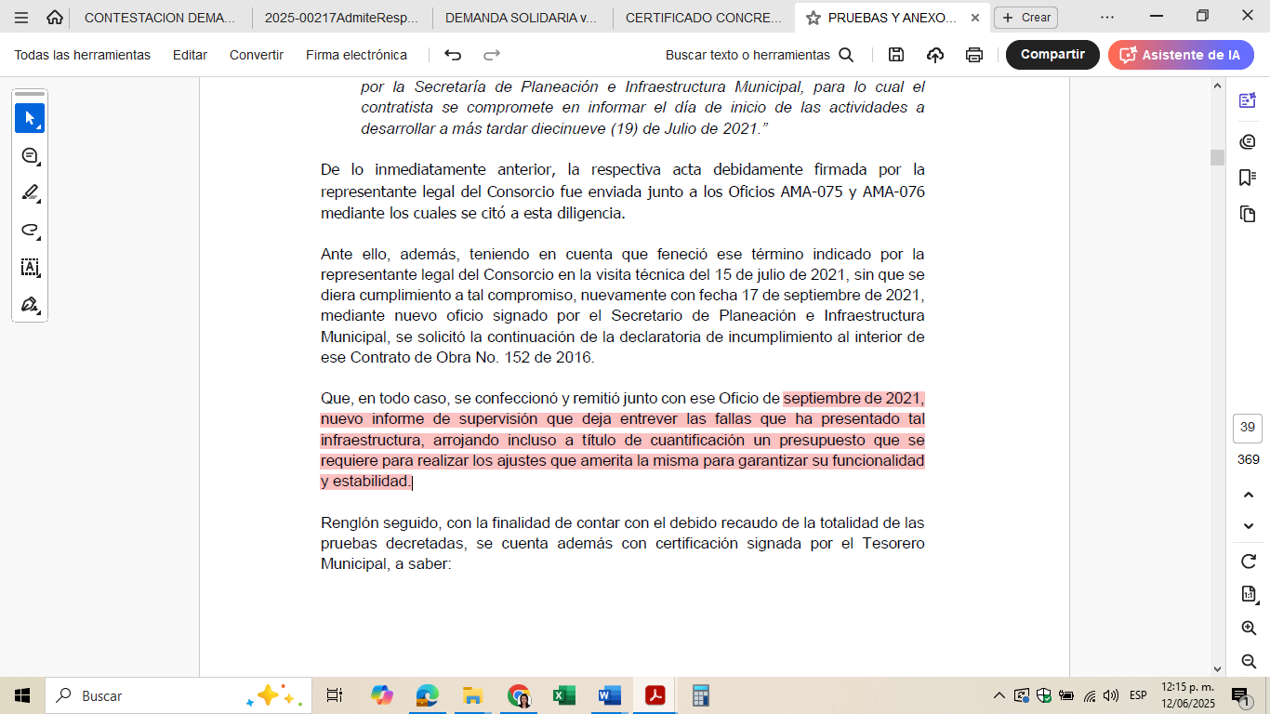

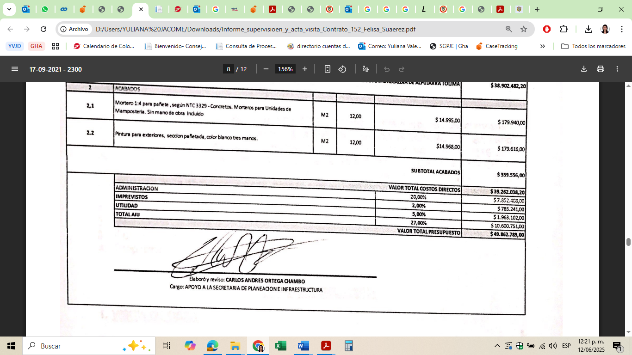

Adicionalmente, la Aseguradora Solidaria de Colombia pagó el valor total asegurado de acuerdo a la póliza de seguros No. No 560-47-9940000100516 y con cargo al amparo de Estabilidad y Calidad de la obra, con base en dicha cuantificación individualizada de los mismos con sus respectivos valores, pues el mismo fue sometido a contradicción en el proceso administrativo sancionador. Por lo que el pago realizado y el cobro efectuado en esta acción de subrogación corresponden al valor máximo de la póliza siendo el limite de esta para un total de $ 38,625,923.

Por otro lado, ignora la parte demandada que el acto administrativo obligó a mi mandante al pago de este monto por encontrarse acreditado el supuesto de hecho amparado, mismo que fue susceptible de recurso el cual no prosperó, ante la firmeza del acto administrativo y demostrada la cuantificación del daño, se procedió al pago. La Resolución No. 029 del 29 de enero de 2022 una vez en firme (confirmada íntegramente por la resolución No. 059 DE 2022, FEBRERO 18, ordenó:

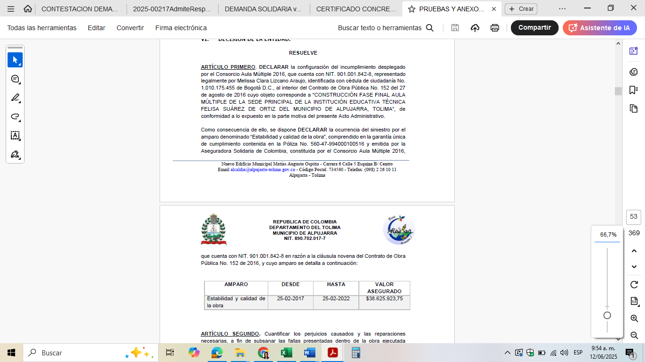

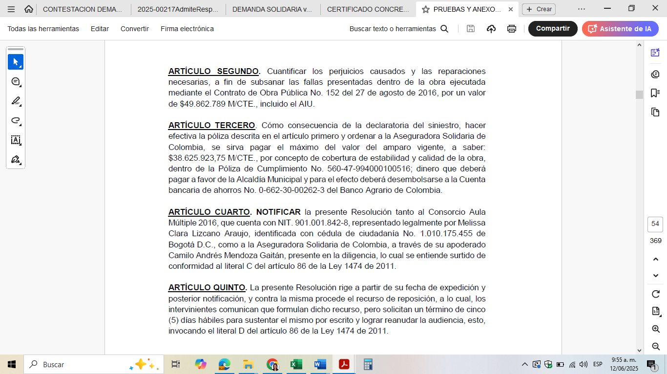

Es decir, la Aseguradora Solidaria de Colombia S.A. no solo acredita el pago efectuado al asegurado por la suma de $38.625.923 M/CTE., sino que también demuestra que dicho valor obedece a la declaratoria de incumplimiento contractual efectuada por el Municipio de Alpujarra mediante acto administrativo debidamente motivado, en el cual se señalaron las deficiencias imputables al contratista. Así, el siniestro y su origen están plenamente establecidos en sede administrativa, y su contenido hace plena prueba conforme a los artículos 264 y 265 del Código General del Proceso, en tanto no ha sido desvirtuado por la parte accionada.

Por lo que, como se dijo, frente a la alegada falta de prueba de la cuantía del perjuicio, debe aclararse que esta fue determinada y cuantificada por el propio Municipio asegurado, en ejercicio de sus competencias contractuales y de interventoría sobre la obra pública ejecutada. Prueba de ello es lo consignado en el artículo tercero de la Resolución No. 029 del 29 de enero de 2022, donde se señaló expresamente que los daños materiales ascendían a $49.862.789 M/CTE., incluyendo el AIU. Esta cifra supera incluso el valor finalmente reconocido por la aseguradora, lo que pone en evidencia que no hubo una estimación caprichosa ni irrazonable del valor indemnizado. En ese orden de ideas, el valor del perjuicio no es un dato especulativo o conjetural, como lo pretende hacer ver la parte demandada, sino el resultado de un trámite contractual que concluyó en una declaratoria formal de incumplimiento, con base en las evidencias técnicas recabadas por la entidad pública. Por ende, corresponde a la parte demandada rebatir con prueba técnica suficiente el contenido de dicha actuación administrativa si alega que los daños fueron menores o que no existían. No puede pretenderse que la aseguradora rehaga un procedimiento que fue conducido y resuelto por el propio asegurado conforme a la ley.

Por lo anterior, puede concluirse que tanto la existencia como la cuantía del perjuicio derivado del hecho dañoso esto es, la inestabilidad estructural de la obra, se encuentran debidamente acreditadas, toda vez que generaron un menoscabo patrimonial en cabeza del Municipio de Alpujarra, el cual fue evaluado, documentado y determinado por la propia entidad contratante en ejercicio de sus competencias. Esta afectación dio lugar a la declaratoria formal de incumplimiento y a la consecuente materialización del siniestro amparado por la póliza, lo cual fue debidamente reconocido y atendido por la aseguradora en cumplimiento de su obligación indemnizatoria.

De esta manera se encuentra satisfecha la obligación de mi mandante respecto de cuantificar el monto, mismo que fue determinada en acto administrativo en firme. Por lo que no hay lugar a que prospere esta excepción.

* **Frente a la excepción denominada: *“4. COBRO DE LO NO DEBIDO-PAGO DE INTERESES”***

Esta excepción se fundamenta en el supuesto cobro indebido de intereses moratorios del artículo 1080 del código de comercio, sin embargo, con la demanda no se solicitó el pago de intereses originados en esa fuente (art. 1080 C.Co), sino el pago de los intereses de mora que están causándose desde el pago realizado por mi mandante el 18 de abril de 2022 e incluso si se quiere desde el requerimiento efectuado por la aseguradora a la parte demandada el 28 de diciembre de 2023, porque pese a conocer que se adeudaba dicha suma de dinero, ha hecho caso omiso por lo que desde entonces se han causado perjuicios por no tener consigo el dinero en la oportunidad debida. Este interés se ha solicitado sea liquidado a la tasa máxima legal permitida.

* **Frente a la excepción denominada: *“5. IMPOSIBILIDAD DE PAGO INMEDIATA POR PARTE DE CONCRETOS Y OBRAS CIVILES S.A.S EN REORGANIZACION”***

Esta excepción no está llamada a prosperar, en los mismo términos de la excepción denominada “falta de legitimación en la causa por pasiva”, pues la acreencia que se pretende sea pagada en este proceso tiene el objetivo de ser declarada como una obligación exigible y cierta, pues, se trata de la acción de subrogación, más no una ejecución con obligación clara, expresa y exigible, el cual tiene por fecha de radicación de la demanda el 6 de marzo de 2025 y por ende, no podría haberse hecho parte del proceso de reorganización, porque primero debía declararse como tal.

En este orden de ideas, mi representada no estaba llamada a hacerse parte de la reorganización ni siquiera como crédito contingente, porque la supersociedades ya ha dicho que un crédito es contingente cuando se ha trabado la litis, de conformidad con el artículo 25 de la ley 1116 de 2006; empero en este caso apenas la demanda se radicó en 2025 y la notificación de COC S.AS. se surtió el 5 de mayo de 2025, es decir mucho después del trámite de reorganización.

En pronunciamiento realizado por la Superintendencia de Sociedades en respuesta a una acción de tutela, Radicado 2022-01-7866212 del 2 de noviembre de 2022, se precisó que el crédito litigioso presupone la existencia de un juicio, sea arbitral u ordinario, donde la Litis se encuentra trabada, tal como se cita a continuación:

*“(…) De otra parte, este Despacho fue consciente de la discusión sobre la existencia de un crédito litigioso. Reconoce que una parte de la doctrina identifica un crédito litigioso con una disputa, a pesar de que no haya sido trabada la Litis; pero, también advirtió que la ley 1116 de 2006, norma especial que regula la reorganización, precisó en su artículo 25 que el crédito es litigioso trabada la Litis; pero, también advirtió que la ley 1116 de 2006, norma especial que regula la reorganización, precisó en su artículo 25 que el crédito es litigioso por haberse trabado la Litis. Tanto es así que la mencionada norma, subordinó la suerte del crédito litigioso a las resultas de la sentencia o laudo respectivo. (…)”*

Por lo tanto, este proceso no podría entenderse como crédito litigioso, ni podía mi mandante haberse hecho parte del trámite de reorganización, teniendo en cuenta que, para ese momento no tenía una obligación cierta, clara, expresa y exigible. Por lo tanto, le es exigible a la parte pasiva el pago de lo que adeuda con sus respectivos intereses o en su defecto indexación, so pena del posible ejecutivo en su contra.

1. **SOLICITUD DE PRUEBAS**
2. **DOCUMENTALES**
   1. Constancia SICAAC del resultado de la conciliación convocada por el suscrito contra los hoy demandados.
   2. Acta de Visita a obra suscrita y calendada del 15 de julio de 2021.
   3. Oficio con Referencia “Solicitud para continuar con el siniestro contrato de obra No.° 152 del 2016, objeto “CONSTRUCCIÓN FASE FINAL AULA MÚLTIPLE DE LA SEDE PRINCIPAL DE LA INSTITUCIÓN EDUCATIVA TÉCNICA FELISA SUÁREZ DE ORTIZ DEL MUNICIPIO DE ALPUJARRA”.
   4. Informe de visita técnica de septiembre de 2021 signado sobre el Contrato de Obra Pública No. 152 de 2016 por el Secretario de Planeación e Infraestructura Municipal, con el respectivo presupuesto de cuantificación que presenta valor total de $49.862.789 M/CTE.
   5. Presupuesto que cuantifica el valor total de $49.862.789 M/CTE.
   6. Interrupción de la prescripción visible a folios 84 a 115 de las pruebas y anexos allegados con la demanda (Reposan en el expediente).
3. **TESTMONIOS:**
   1. Comedidamente solicito se cite para que absuelva interrogatorio a **MIGUEL ANDRES CÁPERA HERNANDEZ** en su calidad de Secretario de Planeación E Infraestructura que ostentaba para la fecha de los hecho u ostenta, a fin de que conteste el cuestionario que se le formulará frente al valor total de los daños estimados por la afectación en la estabilidad de la obra del Contrato de Obra Pública No. 152 de 2016, así mismo respecto de los hechos de la demanda, de la contestación y en general, de todos los argumentos de hecho y de derecho expuestos en este litigio.

Este testimonio es conducente, pertinente y útil. Para el efecto podrá ser citado Nuevo Edificio Municipal Matías Augusto Ospitia - Carrera 6 Calle 5 Esquina B/ Centro, del municipio de Alpujarra – Tolima, Email [alcaldia@alpujarra-tolima.gov.co](mailto:alcaldia@alpujarra-tolima.gov.co); [secretariaplaneacion@alpujarra-tolima.gov.co](mailto:secretariaplaneacion@alpujarra-tolima.gov.co)

* 1. Comedidamente solicito se cite para que absuelva interrogatorio a **CARLOS ANDRÉS ORTEGA CHAMBO** en su calidad de profesional de apoyo de la Secretaría de Planeación E Infraestructura que ostentaba para la fecha de los hecho u ostenta, a fin de que conteste el cuestionario que se le formulará frente al valor total de los daños estimados por la afectación en la estabilidad de la obra del Contrato de Obra Pública No. 152 de 2016, relacionados en el presupuesto que suscribe, así mismo respecto de los hechos de la demanda, de la contestación y en general, de todos los argumentos de hecho y de derecho expuestos en este litigio.

Este testimonio es conducente, pertinente y útil. Para el efecto podrá ser citado Nuevo Edificio Municipal Matías Augusto Ospitia - Carrera 6 Calle 5 Esquina B/ Centro, del municipio de Alpujarra – Tolima, Email [alcaldia@alpujarra-tolima.gov.co](mailto:alcaldia@alpujarra-tolima.gov.co); [secretariaplaneacion@alpujarra-tolima.gov.co](mailto:secretariaplaneacion@alpujarra-tolima.gov.co)

1. **OPOSICIÓN A LA SOLICITUD DE EXHIBICIÓN DE DOCUMENTOS**:
   1. De conformidad con lo dispuesto en los artículos 265 y siguientes del C.G.P., comedidamente ruego se niegue la solicitud probatoria relacionada con la exhibición de documentos de esta parte, teniendo en cuenta que los mismos fueron aportados con la demanda y con este pronunciamiento, siendo innecesario su decreto.
2. **SOLICITUD**

En mérito de todo lo expuesto, ruego al Honorable Despacho se sirva:

1. **NO TENER EN CUENTA LA CONTESTACIÓN** presentada por la apoderada de CONCRETOS Y OBRAS CIVILES S.A.S EN REORGANIZACION al radicarse de forma extemporánea.
2. En defecto de lo anterior, **DECLARAR NO PROBADAS LAS EXCEPCIONES** presentadas por la apoderada de CONCRETOS Y OBRAS CIVILES S.A.S EN REORGANIZACION.

Atentamente,

**GUSTAVO ALBERTO HERRERA ÁVILA**

C.C. No 19.395.114

T.P. No. 39.116 del C.S. de la J.

1. Corte Suprema de Justicia. Sala de Casación Civil. SC 6279-2016. Noviembre 11 de 2016.